Муниципальное общеобразовательное учреждение
«Порецкая СОШ»

Программа
индивидуального развития

ученицы 7-Б класса
МОУ «Порецкая СОШ»

Огонькиной Екатерины

«Путь к успеху»

Программа составлена
классным руководителем
Вилковой Т.А.

Обоснование программы:
Чтобы привести в движение все свои силы,
человеку нужно поместить впереди себя
какую-нибудь благородную цель,
способную его воодушевить.

Ренан Ж.

Личность ребёнка является центральной фигурой учебно-воспитательного процесса. Быть личностью значит иметь активную жизненную позицию, стремиться к самосовершенствованию. Помочь в становлении личности должны учителя, администрация, психолог, педагоги дополнительного образования. Им необходимо обеспечить возрастное развитие учащегося, развитие его природных способностей, возможностей, индивидуальных склонностей и стремлений.
Объектом учебно-воспитательного процесса является ученик. Учитель, классный руководитель может направить его деятельность в нужное русло, но, чтобы добиться определенных результатов, воспитанник должен четко осознавать, зачем, с какой целью он это делает. Н.Н. Миклухо-Маклай сказал: «Ценить людей надо по тем целям, которые они перед собой ставят».
К сожалению, современные подростки зачастую не могут объяснить причин, побудивших их к тем или иным действиям. Речь идет не только о детях, которые не обладают разного рода способностями, но и о тех, кто всесторонне развит, имеет широкий круг познавательных интересов и интеллектуальных возможностей.
Огонькина Екатерина, учащаяся 7-Б класса, является таким ребенком. Принимает активное участие в жизни школы и класса, пробует свои силы в разнообразных конкурсах, но возникающие трудности ее пугают, в связи с чем Катя переключается на другой вид деятельности, не сумев довести начатое дело до конца. Причина кроется в поверхностности взглядов, несерьезности, неумении ставить перед собой цель и следовать к ее достижению.
В 2009 году мной было принято решение создать программу индивидуального развития Огонькиной Екатерины, более углубленно изучить ее способности, возможности, определить ориентиры на будущее, убедив в том, что жизненный успех во многом зависит от поставленных целей. Как сказал В. Гумбольдт: «Серьезное стремление к какой-нибудь цели – половина успеха в ее достижении».

Программа индивидуального развития ученицы 7-Б класса МОУ «Порецкая СОШ»
Огонькиной Екатерины разработана по следующим причинам:

- Огонькина Екатерина – это ребёнок, обладающий творческими способностями, развитию которых препятствуют несерьезность, отсутствие целеустремленности;
- Ученица способна на более многогранное формирование личности в различных видах деятельности, как урочной, так и внеклассной.

Данная программа должна помочь повышению самокритичности и самооценки Огонькиной Екатерины для реализации ее потенциала.

Цель:

способствовать развитию целеустремленной личности, повышать уровень самоанализа ребёнка, формировать умение доводить начатое дело до конца путём вовлечения в разнообразную внеклассную деятельность.

Задачи:

- воспитывать и развивать свободную личность, готовую к творчеству;
- создавать благоприятные условия для саморазвития и самореализации личности;
- поощрять инициативу и развивать способности в самых различных видах
деятельности;
- отслеживать достижения в развитии ребёнка.

Основными принципами работы программы являются :

  - учёт современных требований;
  - учёт возрастных особенностей;
  - доступность;
  - последовательность;
  - системность;
  - эффективность;
  - личностно-ориентированный подход;
  - сочетание в практической деятельности индивидуальной и коллективной форм работы.

Основные методы работы по реализации программы:

- анкетирование;
- диагностирование;
- психологические тренинги;
- индивидуальные занятия;
- беседы;
- тестирование;
- игры, конкурсы, праздники

Этапы и сроки реализации программы:

№ | Этапы | Сроки
1. | Подготовительный этап | Сентябрь, 2009
2. | Диагностический этап | Октябрь, 2009
3. | Развивающий этап | Ноябрь, 2009 – апрель, 2011
4. | Обобщающий этап | Май, 2011

Ожидаемый результат:

Это творческая личность, которой присуще: стремление к развитию своих способностей и интересов, цельность, стремление к самореализации, к глубоким, прочным знаниям, к активной жизненной позиции.

Автор программы:

Вилкова Татьяна Анатольевна, учитель русского языка и литературы, классный руководитель 7-Б класса.

Специалисты, привлечённые к реализации программы:

- Суханкина Валентина Николаевна, зам. директора по воспитательной работе МОУ «Порецкая СОШ»;
- Нардина Марина Ивановна, социальный педагог МОУ «Порецкая СОШ»;
- Гаранина Татьяна Владимировна, психолог МОУ «Порецкая СОШ»;
- Красикова Светлана Анатольевна, учитель изобразительного искусства МОУ «Порецкая СОШ»;
- Катаскина Светлана Валентиновна, учитель физической культуры МОУ «Порецкая СОШ».

Деятельность по реализации программы

Подготовительный этап

Цель: выявление особенностей развития и самооценки ребёнка

Мероприятие
1.Изучение документации
(личное дело, журнал класса, медицинская карта)
2. Беседа с родителям
3. Посещение ребёнка на дому
4. Комплексная проверка здоровья ребёнка
5. Наблюдение за ребёнком на уроках, во время перемен, прогулок и внеклассных мероприятий

Ожидаемый результат: полное представление о личности ребёнка

Данные ребёнка

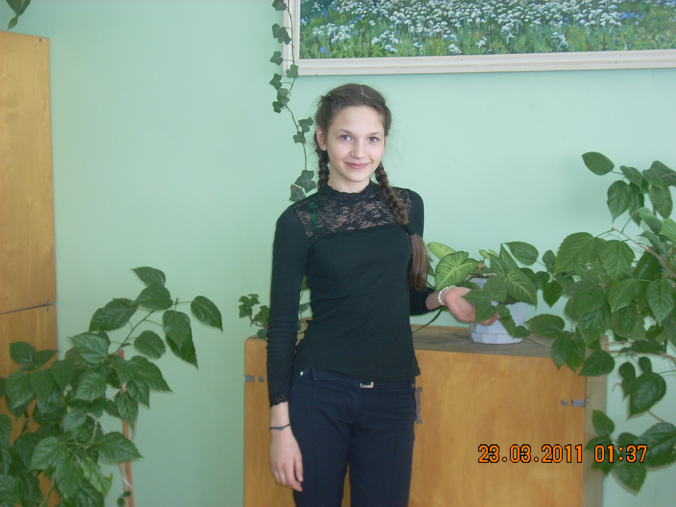

Фамилия: Огонькина
Имя: Екатерина
Отчество: Викторовна
Дата рождения: 24.11.1997
Адрес: с. Порецкое, ул. Горького, д.10
Родители:
Мать: Огонькина Ольга Анатольевна, учитель МОУ «Порецкая СОШ»
Отец: Огонькин Виктор Дмитриевич, ФГУП «Связь-безопасность», охрана.
Г. Москва
Состав семьи: 4 человека: мама, папа, старшая сестра Анна

Краткая характеристика

В ходе проведения данной работы было выявлено:
- Физически Катя здорова, по результатам медицинского обследования относится к 1 основной группе.
- Беседа с родителями показала, что в домашней обстановке Катя чувствует себя свободно, уверенно, дорожит мнением родителей и сестры, но часто противоречит, отказывается соблюдать режим труда и отдыха. Старшим по дому помогает, но без особой инициативы. Любит домашних животных, ухаживает за ними.
- Быстро выполняет домашнее задание, но только то, что легко дается, отказывается выполнять работу, которая требует дополнительных усилий.
- На уроках, во время внеклассных мероприятий Катя активна, любознательна, задает много вопросов, иногда неожиданных и не касающихся рассматриваемой темы. Круг познавательных интересов и интеллектуальных возможностей достаточно широк, что позволяет ей с удовольствием осваивать все без исключения предметы, быстро запоминает, но не всегда бывает собранна, часто отвлекается, так как в классе дети с разными умственными способностями.
- Любимые школьные предметы: физкультура, литература, технология, русский язык, геометрия, английский язык.
- Нелюбимые предметы: алгебра, физика.
- Обучается на художественном отделении ДШИ, является участницей детских районных и республиканских конкурсов, занимается спортом.
- Ответственно выполняет небольшие поручения учителей и классного руководителя.
- Среди одноклассников - лидер, всегда в центре внимания, способна увлечь, организовать, но часто бывает несдержанна, может резко высказаться в адрес товарищей, из-за этого происходят конфликты.
- Практически всегда в хорошем настроении.

Диагностический этап

Цель: углубленное психолого – педагогическое изучение ребёнка,
выявление его индивидуальных особенностей.
Задачи:
1. Проведение психологического обследования ребёнка с целью определения хода его психологического развития, соответствия развития возрастным нормативам.

Мероприятия
- Анкетирование ребёнка «Самооценка»
- Тестирование по методике Айзенка
- Тестирование «Ваш тип личности»
- Диагностика уровня тревожности ребёнка
- Изучение уровня воспитанности и самооценки
- Диагностическая методика «Десять моих Я»
- Диагностическая методика изучения классного коллектива «Социометрия»
- Диагностическая методика «Мой портрет в интерьере»
- Характеристика уровня личностного роста
- Итоги диагностики

2. Анализ результатов исследований с целью получения банка психологической информации.

Психологическая диагностика была проведена совместно с психологом школы Гараниной Т.В.

Тест «Самооценка».

Цель: выявить уровень самооценки ребенка.

Данный тест показал, что у Кати завышенная самооценка. Такой человек не способен адекватно воспринимать окружающий мир, правильно оценивать обстоятельства, принимать верные решения. Человек с завышенной самооценкой уверен в том, что для него все двери открыты, любую закрытую дверь воспринимает как личное оскорбление, всегда ищет виноватого, что является признаком стресса. Кате необходимо воспитывать в себе с помощью родителей, классного руководителя и учителей эмотивность, человечность.

Диагностика уровня тревожности (По Кондашу)

Цель: выявить уровень тревожности Екатерины и области действительности,
объекты, являющиеся основными источниками тревоги.

Данная диагностика была проведена по методике «Шкала тревожности» Кондаша, которая включает ситуации трех типов:
- Ситуации, связанные со школой, общением с учителями (школьная тревожность);
- Ситуации, актуализирующие представление о себе (самооценочная тревожность);
- Ситуация общения (межличностная тревожность).
По всем трем ситуациям у Кати выявлен высокий уровень тревожности.

Уровень тревожности | У Кати | Высокий | Нормальный
Школьная | 30 | 26-31 | 7-19
Самооценочная | 29 | 27-31 | 11-21
Межличностная | 32 | 28-33 | 7-20

Высокий уровень тревожности частично объясняет причины ее поведения: несдержанность, неорганизованность, нарушение в развитии самооценки. За кажущимся благополучием кроются личностные конфликты, отсюда возможны срывы, особенно при резком усложнении деятельности.
Тревожность в этих случаях часто порождается конфликтностью самооценки, наличием в ней противоречия между высокими притязаниями и достаточно сильной неуверенностью в себе. Подобный конфликт, заставляя постоянно добиваться успеха, одновременно мешает правильно оценить его, порождая чувство неудовлетворенности, неустойчивости, напряженности.
Относительно Кати следует избрать такие способы коррекции тревожности, как коррекция самооценки и преодоление внутренних конфликтов, а также необходимо развивать способность справляться с повышенной тревогой.

Выявление типа темперамента (По опроснику Айзенка)

Используя опросник Айзенка , мы выявили достаточно высокий балл по шкале «лжи» (4), что свидетельствует о недостаточной искренности при даче ответов на вопросы, о желании показаться лучше, чем есть на самом деле.
Согласно методике совокупность описывающих человека черт можно представить посредством 2 главных факторов: экстраверсии (интроверсии) и нейротизма.
У Кати высокий уровень экстраверсии (16) и средний нейротизма (12).
Экстраверт – индивидуально-психологический склад личности человека, ориентация личности на мир внешних объектов. Ребёнку свойственны общительность, импульсивность. Гибкость поведения, высокая социальная адаптированность.
Нейротизм – свойство, состояние, характеризующее человека со стороны эмоциональной устойчивости, тревожности и возможных вегетативных расстройств.
Учитывая вышеперечисленные характеристики ребёнка, можно сделать вывод о принадлежности Кати к холерическому типу темперамента.
Холерик отличается повышенной возбудимостью, действия прерывисты. Ему свойственны резкость и стремительность движений, сила, импульсивность, яркая выраженность эмоциональных переживаний. Вследствие неуравновешенности, увлекшись делом, склонен действовать изо всех сил, истощаться больше, чем следует. Имея общественные интересы, темперамент проявляет в инициативности, энергичности, принципиальности. При отсутствии духовной жизни холерический темперамент часто проявляется в раздражительности, аффективности, несдержанности, вспыльчивости, неспособности к самоконтролю при эмоциональных обстоятельствах.

Тип темперамента №21.
Характерологические проявления.
Очень энергичен, жизнерадостен. «Любимец публики». Считается, что подростки такого типа счастливцы. Действительно, они часто одарены, легко учатся, артистичны, малоутомляемы. Однако наличие этих качеств имеет негативные результаты. Подростки с детства привыкают, что им все доступно. В результате чего не учатся серьезно работать над достижением цели. Легко все бросают, часто прерывают дружбу. Поверхностны.
Пути коррекции.
- Доброжелательно-строгое отношение к подростку.
- Не стоит выбирать на лидерские должности (лучше часто предлагать разовые поручения организаторского типа). Строго требовать выполнения поручений.
- Найти вместе значимую цель, разбить на периоды срок исполнения, расписать по времени задачи и контролировать выполнение. Это, с одной стороны, поможет добиться поставленной цели, с другой – приучит к упорядоченной работе.

Тип личности (По Леонгарду)

Цель: выявить акцентуации – главные качества, влияющие на поведение ребенка.

Исследование показало, что явной акцентуации, т.е. преобладающего типа личности, в испытуемом нет. Но выявлено несколько типов личности, оказывающих сильное влияние на поведение ребёнка.

Гипертимическая личность — личность с акцентуированным типом темперамента, выражающегося в активности позиции, оптимизме, уверенности в себе, позитивной самооценке, склонности к шуткам, высокой мотивации достижения, при этом ориентированным в большей степени на моторную и речевую подвижность, нежели на конкретные цели. Настроение у «гипертимов» всегда приподнятое, в ответ на противодействие легко вспыхивает и также легко угасает гневливая реакция, успех вызывает известную экзальтацию, повышенное чувство гордости. Житейские трудности воспринимаются как легко преодолимые, в противном случае значимость недостижимого легко обесценивается. Отсутствует склонность к серьезному углублению в сложные проблемы, преобладает беспечность, поверхностность, радостное восприятие окружающего мира и своего бытия, радужность надежд, уверенность в будущем, убежденность в своей счастливости. Повышенная жажда деятельности превращается в бесплодное разбрасывание, человек за многое берется и ничего не доводит до конца.

Экзальтированная личность - личность с темпераментом тревоги и счастья. Это название подчеркивает его близкую связь с психозом тревоги и счастья, который сопровождается резкими колебаниями настроения.
Экзальтированные люди реагируют на жизнь более бурно, чем остальные, они одинаково легко приходят в восторг от радостных событий и в отчаяние от печальных. От «страстного ликования до смертельной тоски» у них один шаг. Экзальтация мотивируется тонкими, альтруистическими побуждениями. Привязанность к близким, друзьям, радость за них, за их удачи могут быть чрезвычайно сильными. Наблюдаются восторженные порывы, не связанные с сугубо личными отношениями. Любовь к музыке, искусству, природе, увлечение спортом, переживания религиозного порядка, поиски мировоззрения - все это способно захватить экзальтированного человека до глубины души.
Другой полюс его реакций - крайняя впечатлительность по поводу печальных фактов. Жалость, сострадание к несчастным людям, к больным животным способна довести такого человека до отчаяния. По поводу легко поправимой неудачи, легкого разочарования, которое другим назавтра было бы забыто, экзальтированный человек может испытывать искреннее и глубокое горе. Какую-нибудь рядовую неприятность друга он ощутит болезненнее, чем сам пострадавший. Даже при незначительном страхе у экзальтированной личности сразу заметны физиологические проявления (дрожь, холодный пот).

Изучение уровня воспитанности Огонькиной Екатерины
и ее самооценки

Уровень воспитанности – 81,6%
Уровень самооценки – высокий. Средний балл - 4,08.

Диагностическая методика «Десять моих Я»

Данная методика позволяет определить, какие качества ребенок считает для себя самыми значимыми.
Вот десять «Я» Кати:
Я – веселая,
Я – дружелюбная,
Я – непослушная,
Я – несерьезная,
Я – неблагодарная,
Я – смелая,
Я – умная,
Я – хорошая,
Я – ласковая,
Я – красивая.
Проанализировав качества, выделенные Катей как наиболее значимые для нее, можно сделать вывод, что девочка практически довольна собой, но она называет и те качества, которые ей на самом деле мешают следовать к намеченной цели. Это: непослушание, несерьезность и неблагодарность. А такие черты, как «веселая», «дружелюбная», «умная», «смелая» помогают ей легко входить в контакт с окружающими, общаться со сверстниками и занимать положение лидера в классе.

Диагностическая методика изучения
классного коллектива «Социометрия»

В классе всего 26 учащихся, из них 13 мальчиков и 13 девочек, почти половину класса (10 человек) можно отнести к лидерам. Среди них и Катя. 9 человек - предпочитаемые, остальные принятые.

Принятые
(7 чел.)
Предпочитаемые (9 чел.)
Лидеры
(10 чел.)

Диагностическая методика «Мой портрет в интерьере»

Данная методика позволяет выяснить, что наиболее значимо для ребенка и без чего его автопортрет незначим.

ДШИ

Спортшкола

Друзья

Школа

Семья

Дом
Портрет Огонькиной Екатерины

Характеристика уровня личностного роста

№  п/п | Содержание показателей | 6 класс | 7 класс
1. | Мотивация учебно-познавательной деятельности  · учится охотно  · учится с интересом, но под контролем  · учится под контролем  · нет интереса, активность низкая  · равнодушен к учебе | 4 | 5
2. | Сформированность интеллектуальных умений | 5 | 5
3. | Степень обучаемости (по усвоению учебного материала) | 5 | 5
4. | Навыки учебного труда (умение планировать и контролировать свою деятельность) | 4 | 4
5. | Результативность индивидуальных занятий (проявление инициативы) | 3 | 4
6. | Уровень утомляемости (Соблюдение режима дня и развитие способности внимания) | 3 | 4
9. | Коммуникабельность. Степень влияния в коллективе | 5 | 5
10. | Уровень развития навыков самообслуживания | 4 | 5
11. | Внешний вид и аккуратность | 5 | 5
12. | Интересы и развлечения | 5 | 5
13. | Уровень этической культуры | 4 | 4
14. | Работа над вредными привычками | 4 | 5
15. | Отношение к физической культуре и спорту, к здоровому образу жизни | 5 | 5
16. | Общественная активность | 5 | 5
17. | Исполнение должностных обязанностей | 4 | 5

Ожидаемый результат:

- знание особенностей характера и темперамента личности;
- информирование родителей о выявленных особенностях ребёнка;
- разработка путей развития ребенка.

Развивающий этап

Цель: реализация индивидуальной программы развития ребёнка на основе
психодиагностических данных.

Учитывая психодиагностические данные, были разработаны основные направления совместной деятельности, ориентированные на достижение поставленной цели, определены цели, задачи совместной деятельности и формы работы.

Принципы реализации программы.

1.Комплексность (совместные усилия классного руководителя, психолога, социального педагога, родителей).

2. Дифференцированность (с учётом возраста», с учётом проблем в воспитании).

3. Последовательность (усложнение и повышение требований по мере их развития).

Считаю, что необходимо в работе придерживаться также следующих принципов:

-этичное отношения к личности, так как любой человек заслуживает уважения, даже если это ребенок;

-конструктивность в общении, так как любая работа должна приносить плоды и результаты совместного труда должны быть налицо;

-диалогичность и добровольность, так как ребёнок должен почувствовать в учителе друга, с которым можно строить отношения и доверять свои проблемы без принуждения.

Вся работа строится на принципе системности.

Основные направления совместной деятельности

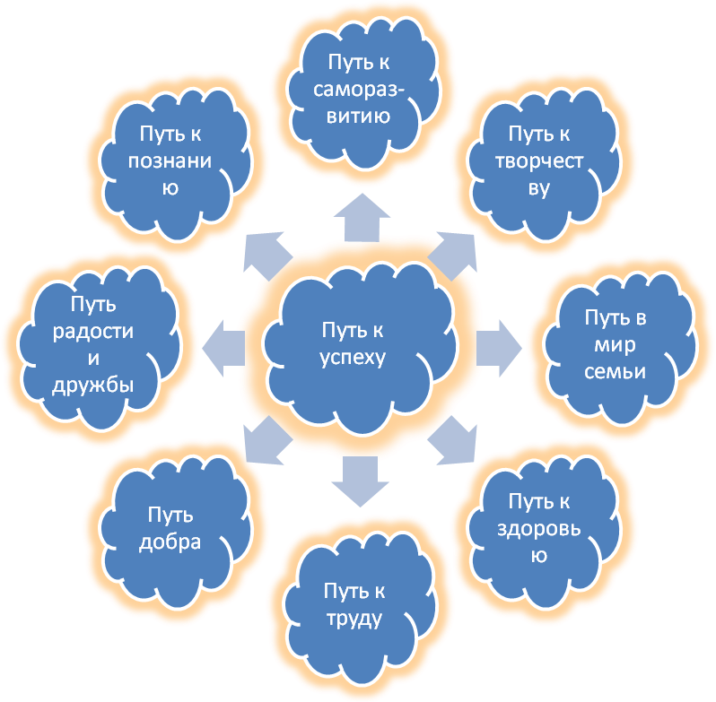

- Путь к саморазвитию

Если хочешь стать лучше - борись с превосходящим тебя.
Гарун Агацарский

Цель:
вызвать желание, стремление ребёнка к самопознанию, саморазвитию, самовоспитанию.
Задачи:
- интеллектуализация познавательных процессов, развитие мышления, памяти, внимания,
- овладение новыми навыками общения и самоанализа.

Формы совместной деятельности:
- занятие «Душа – это мой внутренний мир»;
- тренинг «Как научиться управлять собой»;
- «Какая я? Чем я отличаюсь от других?» - беседа;
- «Что такое скромность?» - беседа;
- игра – фантазия «Я хочу, чтобы…»;
- тренинг «Будь уверена в себе!»
Ожидаемый результат:
- формирование уверенности в себе, целеустремленности, настойчивости в достижении цели;
- формирование адекватной самооценки, самоуважения, уверенности в своих силах и желания самореализоваться;
- формирование личности свободной, обладающей высоким уровнем самосознания, чувством собственного достоинства, верным выбором содержания жизнедеятельности

- Путь к творчеству

Живет лишь тот, кто творит.
Ромен Роллан

Цель:
развитие творческих способностей и интересов ребёнка.
Задачи:
- определение интересов и склонностей к конкретным видам деятельности,
- осмысленное участие в различных творческих проектах.

Формы совместной деятельности:
- оформление классного уголка;
- участие в конкурсе «Дары осени»;
- оформление кабинета к Новому году;
- участие в инсценировке басен И.А. Крылова;
- участие в школьных и районных соревнованиях по плаванию, гимнастике, легкой атлетике;
- участие в конкурсах рисунков
Ожидаемый результат:
- систематическое посещение художественного отделения ДШИ, развитие способностей, активное участие в конкурсах с желанием победить, показать хороший результат;
- воспитание личности творческой, обладающей широкими способностями, развитым интеллектом, стремящейся к преобразующей деятельности.

- Путь в мир семьи

Залог семейного счастья в доброте, откровенности, отзывчивости...
Эмиль Золя

Цель:
формирование педагогической культуры семьи.
Задачи:
- духовное сближение взрослых членов семьи и детей,
- сближение интересов родителей и классного руководителя по формированию личности ребёнка,
- расширение знаний ученика о своей семье.

Формы совместной деятельности:
- посещение ребёнка на дому;
- беседа «Я и мои родители»;
- классный час «Традиции моей семьи»;
- игровая программа «Дочки - матери»;
- классный час «Забота о родителях»;
- Родительские собрания:
- «Роль семьи в развитии творческих способностей ребёнка»,
- «Родитель – ученик - учитель»;
- «Гармония общения – залог психического здоровья ребёнка»;
- «Учимся творить вместе с ребёнком»;
- игра для родителей «Школа семьи»
Ожидаемый результат:
- желание знать историю своей семьи;
- уважение к старшим, забота о младших;
- формирование личности, знающей и хранящей семейные традиции, любящей свою малую родину.

- Путь к здоровью

Все здоровые люди любят жизнь.
Генрих Гейне

Цель:
развивать стремление к познанию и совершенствованию своего организма, сохраняя и укрепляя здоровье.
Задачи:
- умение пользоваться знаниями о здоровом образе жизни,
- учить жить по принципу: «В здоровом теле – здоровый дух».

Формы совместной деятельности:
- беседа о режиме дня «С утра до вечера»;
- День здоровья с участием родителей;
- «На зарядку – по порядку!» разучивание комплекса упражнений;
- беседа «Витамины – на твоём столе»;
- участие в конкурсе плакатов «Я за здоровый образ жизни»;
- беседа «Твоё здоровье – в твоих руках!»;
- участие в спортивных праздниках «День здоровья», «Легкоатлетическая эстафета», «Полоса препятствий»;
- посещение секции плавания и тренажерного зала в ФСК «Дельфин»
Ожидаемый результат:
- умение вести здоровый образ жизни, соблюдать режим труда и отдыха;
- формирование негативного отношения к алкоголю, наркотикам, ПАВ, сигаретам;
- регулярное посещение ФСК, активные занятия физкультурой и спортом;
- формирование культуры питания.

- Путь к труду

Истинное сокровище для людей - умение трудиться.
Эзоп

Цель:
формировать позитивное отношение к труду, научить понимать общественную ценность труда, побуждая к труду других.
Задачи:
- привлекать к общественно полезному труду в школе и дома,
- развитие умения извлекать из процесса труда максимальную пользу для себя и окружающих.

Формы совместной деятельности:
- беседа «Школьник сам себе слуга, ему нянька не нужна»;
- уборка классной комнаты;
- дежурство в классе;
- уход за комнатными растениями;
- самопрезентация «Мои любимые дела».
Ожидаемый результат:
- проявление инициативы в организации внеклассной работы;
- ответственное выполнение поручений классного руководителя, учителей, родителей;
- оказание помощи нуждающимся: престарелым, ветеранам;
- формирование личности практичной, знающей основы экономики, владеющей хозяйственными навыками, знающей и хранящей традиции.

- Путь добра

Доброта - это то, что может услышать глухой и увидеть слепой.
Марк Твен

Цель:
развивать нравственное начало в любом виде деятельности, воспитывать доброту и отзывчивость, умение организовать на добрые дела своих друзей
Задачи:
- совершенствование нравственных качеств личности,
- умение пользоваться полученными знаниями в межличностном общении.

Формы совместной деятельности:
- акция добра «Шоколадная радость»;
- игровая программа «Ускоренная помощь»;
- акция «Покормите птиц зимой»;
- беседа «Доброе слово»;
- игра «Дарите людям доброту!»»
- акция «Книга в подарок школьной библиотеке»;
- участие в неделе добра «Помощь ветерану»
Ожидаемый результат:
- личность, способная помочь, не требуя ничего взамен;
- формирование ответственности за свои поступки;
- формирование личности, способной к состраданию.

- Путь радости и дружбы

Те, кто озаряет жизнь других, не останутся сами без света.
Джеймс Мэтью Барри

Цель:
научить ребёнка определять свою роль в коллективе и работать для достижения общей цели, наполнить работу ребёнка интересной разнообразной творческой деятельностью, развивающей индивидуальные качества личности
Задачи:
- учить взаимодействию с другими людьми,
- учить терпимо, с пониманием и уважением относиться к людям.

Формы совместной деятельности:
- занятие «Друг в беде не бросит»;
- шоу - программа «Дружба начинается с улыбки»;
- игровая программа «Мы – друзья природы»;
- прогулка в осенний лес;
- классный час «Проблемы общения»;
- классный час «Скажи мне, кто твой друг, и я скажу, кто ты»
Ожидаемый результат:
- умение общаться со сверстниками, помогать в трудных ситуациях;
- умение ценить дружбу и радоваться победам одноклассников;
- формирование личности гуманной, стремящейся к миру и гармонии с окружающим миром, милосердию и доброте.

- Путь к познанию

Человек познает сам себя только в той мере, в какой он познает мир. Иоганн Вольфганг Гете

Цель:
развитие интеллектуальных способностей ребёнка через обогащение представлений об окружающем мире
Задачи:
- ориентация в социальной, политической и культурной жизни общества,
- формирование убеждений, мировоззрения, системы социальных установок.

Формы совместной деятельности:
- беседа «Встречают по одёжке, провожают по уму»;
- классный час «Успехи и неудачи учёбы»;
- проект «Уголок живой природы»;
- участие в интеллектуальных играх: «Кенгуру», «Русский медвежонок», «Золотое руно», предметных чемпионатах, республиканской дистанционной олимпиаде «Юниор - 2011»;
- занятие «Сто тысяч «почему?» живут на белом свете»;
- классный час «Я ученик, а это значит…»
- экскурсия в детскую библиотеку;
- посещение музея, картинной галереи.
Ожидаемый результат:
- расширение кругозора учащегося, повышение интеллекта;
- формирование личности духовной, стремящейся к познанию, поиску смысла жизни, цельности.

Обобщающий этап

Цель: обобщить результаты, продемонстрированные ребёнком в рамках
реализации программы его индивидуального развития

Мероприятие
1. Отслеживание достижений в развитии ребёнка
Сравнительный анализ
2. Совет – конференция с привлечением всех специалистов, участвующих в реализации программы
3. Самопрезентация ребёнка «Мой успех»

Ожидаемый результат:

- понимание полученных результатов, выделение наиболее успешных и интересных форм работы;
- понимание того, за счёт чего можно повысить уровень саморазвития ребёнка.

Достижения в развитии
Огонькиной Екатерины

Название конкурса | Место | Уровень
2010 год
Филологический чемпионат | 3 | Региональный
Конкурс детского прикладного и изобразительного искусства «Чиполлино», посвященный 90-летию со дня рождения  Д. Родари | 2 | Региональный
Конкурс детских рисунков «Читая Чехова», посвященный 150-летию со дня рождения  А.П. Чехова | 3 | Региональный
2011 год
Соревнования по плаванию | 2 | Школьный
Соревнования по лыжным гонкам | 2 | Школьный
Соревнования по гимнастике | 2 | Районный
Научно-практическая конференция «Шаг в будущее» | 2 | Школьный
Конкурс-фестиваль творчества обучающихся «Первые шаги в науку», посвященный памяти профессора А.В. Арсеньевой. | 2 | Районный
Соревнования по плаванию на призы депутата госсовета ЧР фракции «Единая Россия»  Кислова Ю.М | 3 | Районный

В 2010 году Огонькина Екатерина
стала стипендиатом главы администрации Порецкого района.

